**第12课时　空间距离的计算(2)**



1. 在长方体*ABCD*­*A*1*B*1*C*1*D*1中， *AB*＝2, *BC*＝2, *DD*1＝3，则直线*AC*与*BD*1所成角的余弦值为(　　)

A. 0 B.

C. － D.

2. 如图，正方体*ABCD*­*A*1*B*1*C*1*D*1的棱上到异面直线*AB, CC*1的距离相等的点的个数为(　　)

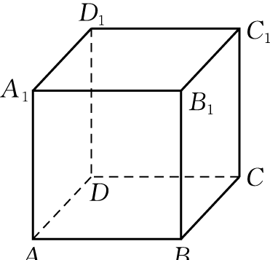

A. 2 B. 3

C. 4 D. 5

3. (多选)如图，在▱*ABCD*中， *AB*＝*AC*＝*CD*＝1，∠*ACD*＝90°，把△*ADC*沿对角线*AC*折起，使*AB*与*CD*成60°角，则*BD*的长可能为(　　)

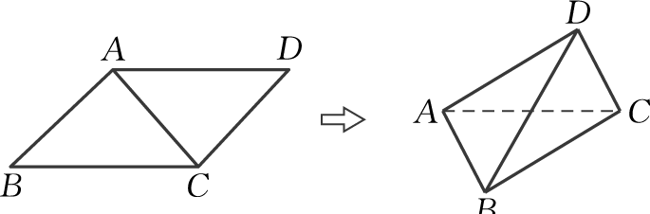

A. 1 　　　　　　　　　 B.

C. 2 　　　　　　　　　 D. 2

4. 已知△*ABC*的顶点分别为*A*(1, －1, 2), *B*(5, －6, 2), *C*(1, 3, －1)，则*AC*边上的高*BD*等于　(　　)

A. 25 B. 5

C. D. 1

5. 如图，已知此多面体是由底面为*ABCD*的长方体被截面*AEC*1*F*所截得到的，已知点*D*(0, 0, 0), *B*(2, 4, 0), *A*(2, 0, 0), *C*(0, 4, 0), *E*(2, 4, 1), *C*1(0, 4, 3)，若四边形*AEC*1*F*为平行四边形，则点*C*到平面*AEC*1*F*的距离为(　　)

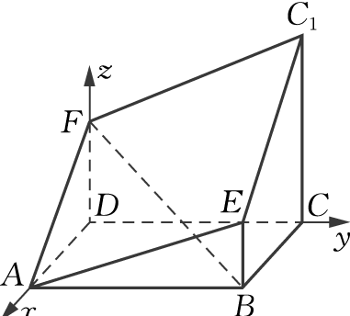

A. B. 4

C. D.

6. 已知直线*l*的一个方向向量为***m***＝(1, ， －1)，若点*P*(－1, 1, －1)为直线*l*外一点， *A*(4, 1, －2)为直线*l*上一点，则点*P*到直线*l*的距离为________．

7. 如图，在边长为1的正方体*ABCD*­*A*1*B*1*C*1*D*1中， *M, N, E, F*分别是棱*A*1*B*1, *A*1*D*1, *B*1*C*1, *C*1*D*1的中点，则平面*AMN*与平面*EFDB*之间的距离为________．

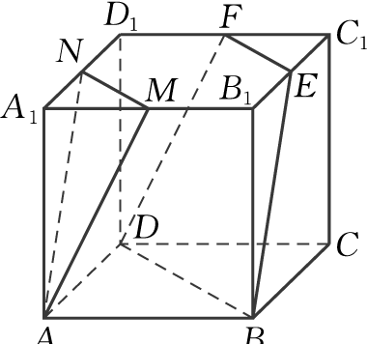



8. 在空间直角坐标系中，定义：平面*α*的一般方程为*Ax*＋*By*＋*Cz*＋*D*＝0(*A, B, C, D*∈**R**，且*A, B, C*不同时为0)，点*P*(*x*0, *y*0, *z*0)到平面*α*的距离*d*＝.那么，在底面边长与高都为2的正四棱锥*P*­*ABCD*中，底面中心*O*到侧面*PAB*的距离*d*等于(　　)

A. B.

C. 2 D. 5

9. 已知二面角*α*­*l*­*β*的大小为60°，动点*P, Q*分别在平面*α*， *β*内，点*P*到平面*β*的距离为，点*Q*到平面*α*的距离为2，则*P, Q*两点之间距离的最小值为(　　)

A. B. 2

C. 2 D. 4

10. 已知∠*ACB*＝90°， *P*为平面*ABC*外一点， *PC*＝2，点*P*到∠*ACB*两边*AC, BC*的距离均为，那么点*P*到平面*ABC*的距离为________．

11. 如图，在棱长为2的正方体*ABCD*­*A*1*B*1*C*1*D*1中， *E*为*BB*1的中点．

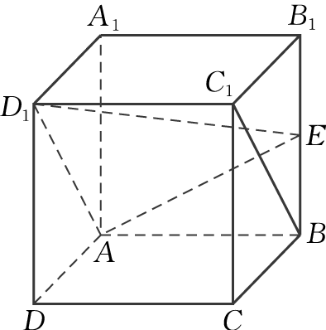

(1) 求证：*BC*1∥平面*AD*1*E*；

(2) 求直线*AA*1与平面*AD*1*E*所成角的正弦值；

(3) 求点*C*到平面*AD*1*E*的距离．

12. 如图，在四棱锥*P*­*ABCD*中， *AC*∩*BD*＝*O*，底面*ABCD*是边长为2的菱形， *PC*⊥*BD, PA*＝*PC*，且∠*ABC*＝60°，异面直线*PB*与*CD*所成的角为60°.

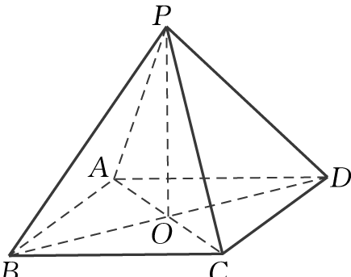

(1) 求证： *PO*⊥平面*ABCD*；

(2) 若*E*是线段*OC*的中点，求点*E*到直线*BP*的距离；

(3) 求平面*APB*与平面*PBC*夹角的余弦值．